创意银航（山东）技术有限公司

运维服务技术研发报告
（2025年1月-2025年9月）

编制机构： 开发部
编制时间：2025年10月 9日
版本名称：CYYH-ITSS-14-03
文件起草人：闻天
文件审核人：姜晓建
文件审批人：谢晓彤
生效时间： 2025 年 10 月 9 日

文件修改记录

文件版本 | 修订内容 | 修改人 | 审核人 | 生效日期
V1.0 | 初始版本，文档建立 | 闻天 | 姜晓建 | 2025.10.9

目录
1 目的 4
2、项目实施情况 4
2.1 创意银航（山东）技术有限公司运维管理工具 4
2.2 手册指标文件完善 5
3 技术研发成果说明 5
3.1 创意银航（山东）技术有限公司运维管理工具 6
3.2 运维技术操作手册及指标文件 11
3.3 项目技术优势说明 11
3.4 人才培养 12
4、资金使用情况 12
5、后续研发推进 12

1 目的

随着公司运维业务越来越庞大，原来的运维线下管理模式无法支撑当前服务运营团队的运行，故需要开发管理平台来支撑公司的业务。公司决定以创意银航（山东）技术有限公司运维管理工具的开发为切入点，整合运维管理工具的功能，研发手机端智能运维管理工具。
同时针对运维服务的特殊性对运维服务的操作技能要求进行分类整理形成手册，供运维人员参考。
公司决定做如下内容的技术研发改进：
1、 结合公司的运维产品及运维服务流程研发一套手机端运维管理工具并将其符合 ITSS 要求并能充分融合公司自身运维要求的管理工具。
2、 公司进行运维服务多年，针对运维服务的特殊性对运维服务的操作技能要求进行分类整理形成手册。

2、项目实施情况

2.1 创意银航（山东）技术有限公司运维管理工具

阶段 | 主要执行工作内容 | 实际完成时间 | 备注
阶段一 | 1、 沟通、调研，获取需求  2、 确定工具流程、基础架构  3、 基本功能项设置产出详细设计说明书 | 2025 年 3 月 30 日 | 按计划完成
阶段二 | 1、功能产品的开发， 目标功能模块：识库功能模块、工单管理模块、巡检管理模块、设备台账管理模块、满意度测评模块  2、 输出可测试代码 | 2025 年 7月完成  功能模块开发 | 按计划完成

阶段三 | 产品集成测试，产出测试报告 | 正进行使用测试 | 按计划进行中
阶段四 | 产品试运行，验收发布产品。产出功能说明书 | - | -

2.2 手册指标文件完善

阶段 | 主要执行工作内容 | 完成时间 | 备注
阶段一 | 立项准备 | 2025 年 3 月 1 日到 3 月 15 日 | 完成
阶段二 | 文档资料收集整理论证 | 2025年 4 月 1 日到 2025 年 5 月30 日 | 基本文档资料收集完成
阶段三 | 文档编写 | 2025 年 6 月 1 日到 6 月 30 日 | 完成部分文档手册的初稿
阶段四 | 文档内容验证、审核和标  准化审查 | 2025年7 月 1 日-2025 年7 月 10  日 | 已完成
阶段五 | 文档发布 | 2025年 8 月 1 日 | 已完成

3 技术研发成果说明

因目前创意银航（山东）技术有限公司运维管理工具处于开发完善阶段，如下提供的截图功能说明为测试版本信息，如有时间和人员名称不对问题后期将版本正式发布前统一修正。

3.1 创意银航（山东）技术有限公司运维管理工具

3.1.1 工单管理模块

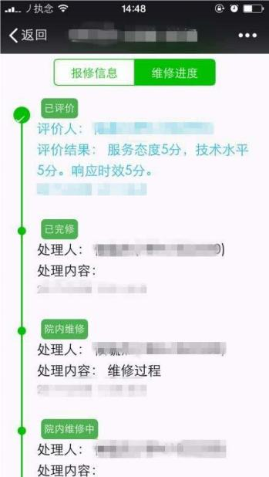

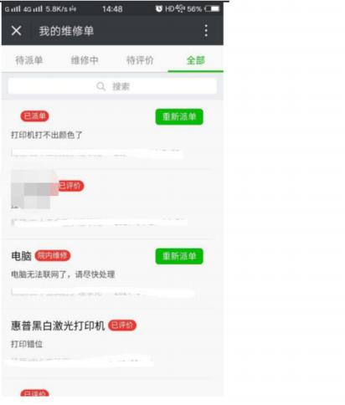

3.1.2 设备巡检模块

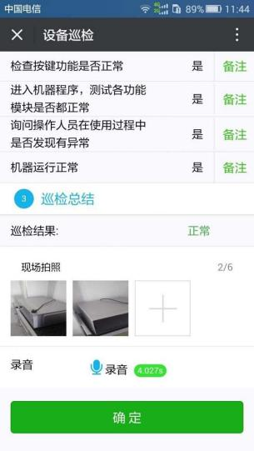

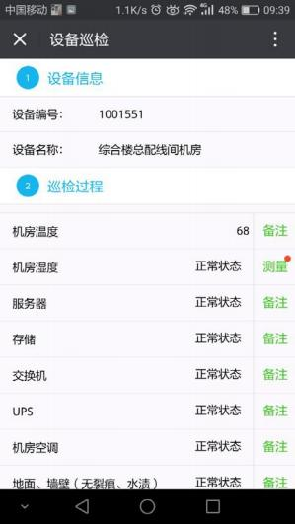

3.1.3 设备台账管理功能
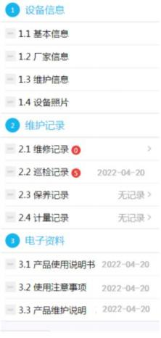
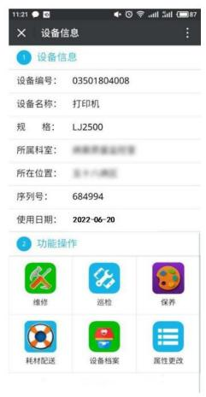

3.1.4 满意度测评功能

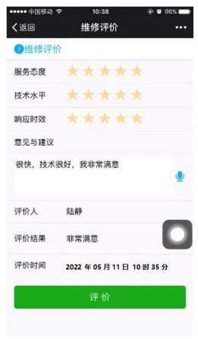

3.2 运维技术操作手册及指标文件

完成手册的初稿内容包含如下：

发现问题的技术研究
1）MySQL数据库日常发现问题手册；
2）网络设备运行维护操作指南；
3）打印机日常发现问题和解决问题手册；

解决问题的技术研究
1) 服务器常见故障排除方案；
2) PC设备常见故障排除方案；
3) Linux常见问题解决方法。

3.3 项目技术优势说明

创意银航（山东）技术有限公司运维管理工具为公司自有研发，满足我公司现实工作的需要。
实现优势总结有：
1）实施简单，投入少，不需要大量硬件投入；
2）工作任务自动推送：工单通过微信消息提醒工程师处理，维修进度自动向报修人汇报，维修完成提醒报修人评价；
3）多种输入方式：维修记录可以采用，语音翻译，录音，拍照，视频，尽可能减少手工码字给公司运维部门的工单量及考核提供了有据可查的记录，同时服务台能够减少单次电话回访的工作量，更加真实有效的获取客户满意度信息，提高了运维人员的工作效率。
操作手册及状态指标的制定为公司规范运维人员操作流程提高运维工作效率提供了帮助。

3.4 人才培养

通过本项目的实施，公司组成了一支精诚合作、团结进取的优秀研发团队。技术部门和运维部门通力合作，使部门间的有效对接更加紧密，部门合作创造公司更多的价值，公司团队建设更加巩固。

4、资金使用情况

包括创意银航（山东）技术有限公司运维管理工具前期调研、邀请资深专家建构框架和人力费用和运维操作手册和指标文件的整理主要是人力投入成本 1.5万元。运维
项目研发目前耗资共 13 万元。

5、后续研发推进

研发的创意银航（山东）技术有限公司运维管理工具目前处于测试完善阶段，后续会根据各个岗位反馈的要求进行不断的更新，并逐渐架构出详细的功能模块相信能越来越契合实际应用。同时后续随着业务范围及服务方式的变化，会对平

台进行功能改进不断满足现实需求。

